**Microcut Ltd**

**Lengnau**

V4620307

**UniBore821-X-C**

**Software Update V4620307 Supplement Intern**

**Palumbo Marco**

**07.07.2016**

# Inhaltsverzeichnis

Inhalt

1 Inhaltsverzeichnis 1

2 Allgemein 2

# Allgemein

Folgendes wurde von Silfex für das Software Update auch mitbestellt:

* Generieren einer Datei auf dem USB Stick, welches alle ausgemessenen Bohrungen aufzeichnet. Dies damit Silfex die Positionsdaten mit Ihrem Messgerät vergleichen können. Das schreiben der Datei erfolgt dann mittels der Fernwartung und nur über das TwinCAT. Silfex hat keine Möglichkeit eine Datei zu generieren.

Erstellt und ausgestestet muss dies erst bei der Maschine 3!

Bei der Version V4620307 wurde folgendes schon erstellt:

* Neuer Funktionsbaustein „FB_TALON_POSITION“
  + Mittels diesem Baustein können die aufgezeichneten Positionen eine Datei „*.csv“ generiert werden.
  + Auf dem USB-Stick wo die Profile abgelegt sind, wird ein Ordner „TestTalonPosition“ generiert. In diesem Ordner werden dann die Dateien erstellt. Der Dateiname heisst folgendermassen: „TalonPos_“ + Timestamp + „.csv“ wie z.B. „TalonPos_7_7_2016_11_14_34.csv“
  + Um eine Datei zu generieren muss folgendes erstellt werden
    - T_TALON.T_Ctrle.iFunction 🡪 Wert 1 setzen
    - T_TALON.T_Ctrle.xExecute 🡪 Wert TRUE setzen
    - Die Datei kann dann aus dem USB-Stick geholt werden
* Neue Struktur „T_TALON“ unter den globalen Variablen.
  + In der Aktion „StationFunction_Fct_19_MeasureAllHole, wird beim Ausführen dieser Funktion wo zuerst alle Bohrungen gemessen werden, die Einträge erfolgen.
    - In den Variablen „arGasHoleMeasureValue_XY” und “arWapHoleMeasureValue_XY” dieser Struktur werden die Positionen abgespeichert
    - In dieser Aktion auf Zeile 254, 255 für GasHoles und 274, 275 für WapHoles muss dann bei der Inebtriebnahme von Maschine 3, die Berechnung noch erstellt werden. Im Moment wird die Absolute Position der Bohrungen für die Maschine übergeben. Dies muss dann noch geändert werden, da diese Position sich direkt auf das Talon beziehen müssen. Anderenfalls hat Silfex keine Chance dies mit ihren Messwerten zu vergleichen. Bei unseren Absoluten Positionen ist ja der Systemdrehpunkt und der Talonversatz enthalten. Dies muss eigentlich wieder zurückgerechnet werden. Mit dem setzt man sich aber dann bei der inbetriebnahme der Maschine 3 auseinander.

Beachte:

* Die Funktionalität um die Bohrungen aufzuzeichnen geht nur wenn der Parameter „Pre-Measuring all Holes ON/OFF“ auf 1 gesetzt ist, weil nur bei der neuen Funktion wo vorgängig alle ausgewählten Bohrungen ausgemessen werden, gleichzeitig auch die Bohrungen berechnet werden. Man kann es dann auch nur für den Automat einsetzen und nicht für den HandBetrieb
* Die Handhabung der Positionen für die Datei ist die gleiche wie für die Positionen wo vorgängig die Bohrungen ausgemessen werden. Es wird immer am gleichen Ort berechnet, oder entsprechend gelöscht, wie z.B. wenn man beim starten des Automates, alle Bohrungen erneut ausmessen will, dann wird es vorgängig alles gelöscht und dann wieder ausgemessen.
* Je nach Talonkonfiguration, werden entweder nur Gas Bohrung oder nur Wap Bohrungen aufgezeichnet oder beide. In Abhängigkeit wie das Talon konfiguriert ist bezüglich Anzahl Bohrungen, werden dann immer alle Bohrungen in die Datei geschrieben. Bohrungen die keinen Wert haben, erscheinen dann mit „0.0“
* Die Positionen werden auf 5 Stellen gerundet
* Die X und Y Werte werden in Inch aufgezeichnet
* Es wird eine CSV Datei generiert mit Semikolon als Trennzeichen für die Spalten.
* Falls auf dem Funktionsbaustein, wo man manuel eine Datei erstellt, ein Fehler ausgegeben werden sollte, dann wird kein Fehler auf dem MMI gezeigt und es wird auch nichts registriert.
* Wenn die Maschine ausgeschaltet wird, dann gehen die Wert verloren. Mann muss dan erneut Messungen der Bohrungen durchführen damit man dann wieder die Wert hat.
* Das Schreiben der Datei dauert ca. 6 – 7 Sekunden

Beispiel einer Datei:

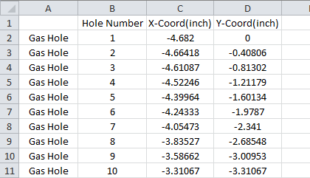

…weiteres Beispiel…

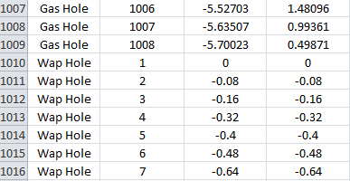

* Die erste Zeile sieht immer so aus: Hole Number, X-Coord(inch), Y-Coord(inch)
* In der ersten Spalte steht immer der Type der Bohrung ob Gas Hole oder Wap Hole
* In der zweiten Spalte steht die Bohrungsnummer
* In der dritten Spalte steht die X Koordinate der jeweiligen Bohrung in inch
* In der vierten Spalte steht die Y Koordinate der jeweiligen Bohrung in inch